PB DE CIÊNCIAS
(manhã)

1/5
Nota

UNIDADE:_
PROFESSOR: 2º BIMESTRE/2010

ALUNO(A):
Nº

TURMA:
4º ano Ensino Fundamental DATA: /_ _/_ _

Total: 100 pontos

A T E N Ç Ã O
 Preencha o cabeçalho de todas as páginas de sua prova.
 Não utilize corretor líquido e máquina de calcular.
 Evite pedir material emprestado durante a prova.
 Evite falar ou fazer barulho durante a prova, pois poderá atrapalhar seus amigos.
 Tenha capricho com sua letra.
Faça a prova com calma, pensando bem antes de responder as questões. Não se esqueça de revê-las, antes de entregá-la.

Questão 01: (7 pontos)

- Os seres vivos precisam de energia para realizar as ações do dia a dia e também para manter o corpo funcionando. Como os seres vivos conseguem essa energia?

_ _ _ _ _ _ _ _

_ _ _ _ _ _ _ _ Questão 02: (18 pontos / 2 cada)
- Os animais podem ser classificados como herbívoros, carnívoros ou onívoros, dependendo do tipo de alimentos que comem. Correlacione de acordo com a legenda abaixo.

(H) Herbívoros (C) Carnívoros (O) Onívoros

( ) coelho

( ) onça

( ) cachorro ( ) tucano
( ) gafanhoto ( ) tubarão
( ) leão

( ) ser humano ( ) vaca

Questão 03: (12 pontos / 2 cada)

  - A capacidade de reproduzir-se é uma característica de todos os seres vivos. Complete as frases abaixo com uma das palavras entre parênteses, tornando a afirmativa verdadeira.

- A _ _ _ _ _ dos animais, em geral, ocorre com a participação de um macho e uma fêmea. (alimentação/reprodução)

- A célula reprodutiva do macho é o _ . (espermatozoide/óvulo)

- A célula reprodutiva da fêmea é o . (espermatozoide/óvulo)

- Quando o espermatozoide e o óvulo se unem ocorre a _ . (cópula/fecundação)

- A relação sexual entre macho e fêmea é chamada _ _ . (cópula/fecundação)

- O óvulo fecundado se desenvolve em um _ _ __. (espermatozoide/embrião)

Questão 04: (6 pontos / 2 cada)

  - Os animais podem ser classificados em ovíparos, vivíparos e ovovivíparos, dependendo da maneira como o embrião se desenvolve e o filhote nasce. Ligue, de acordo com as características dos animais.

Ovíparos | ● | ● | Nascem de ovos que ficam dentro do
 |  |  | corpo da mãe até o momento do
 |  |  | nascimento.
Vivíparos | ● | ● | Nascem da barriga da mãe.

Ovovivíparos ● ● Nascem de ovos.

- 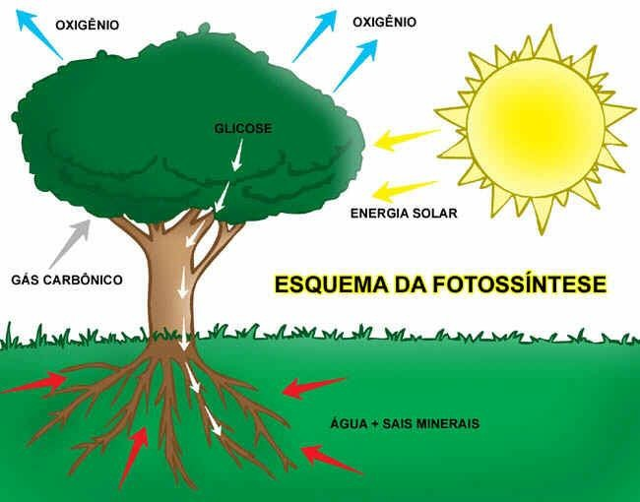Observe o esquema abaixo e explique o que é fotossíntese.

_ _ _ _ _ _ _ _

_ _ _ _ _ _ _ _

_ _ _ _ _ _ _ _ Questão 06: (6 pontos / 3 cada)

- As plantas, assim como os animais, produzem células especiais para a reprodução.
Identifique o tipo de reprodução das plantas, de acordo com as informações abaixo.

- Reprodução que ocorre com a participação de flores e sementes.

_ _
_

- Reprodução que acontece sem a participação de flores e sementes.

_ _
_

- As bactérias são famosas por serem microrganismos causadores de doenças. Mas nem todas as bactérias fazem mal ao ser humano. Esta afirmativa é falsa ou verdadeira? Justifique.

_ _ _ _ _ _ __

_ _ _ _ _ _ __

Questão 08: (9 pontos / 3 cada)

- De acordo com o que estudamos sobre as bactérias e fungos, marque ( V ) para verdadeiro e ( F ) para falso nas afirmativas abaixo.

- ( ) Os fungos são seres vivos.

- ( ) Os fungos não se locomovem, mas produzem seu próprio alimento.

- ( ) A maioria dos fungos se alimenta de matéria orgânica morta.

Questão 09: (7 pontos)

- O que você entende por ecossistema?

_ _ _ _ _ _ __

_ _ _ _ _ _ __

Questão 10: (6 pontos / 2 cada)

- Observe os seres vivos abaixo e classifique-os em produtores, consumidores ou decompositores.

boi  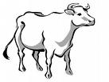 | fungos e bactérias  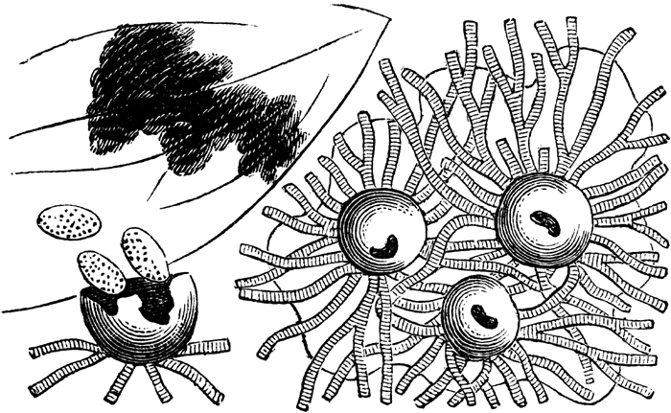 | planta  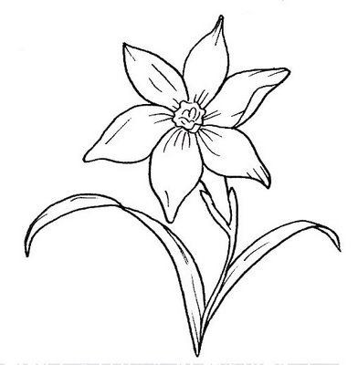

Questão 11: (7 pontos)

- Monte uma cadeia alimentar utilizando os seres do quadro abaixo.

fungos e bactérias – planta – sapo – gafanhoto

_ _ _ _ _ _ _ Questão 12: (8 pontos / 2 cada)
- Além das relações alimentares, os seres vivos também se relacionam de outras formas em um ecossistema. Identifique o tipo de relação existente, de acordo com as informações a seguir, utilizando as palavras do quadro.

mutualismo – parasitismo – competição – comensalismo

- Nessa relação, um organismo tira proveito do outro organismo, prejudicando-o.

_ _
_

- Relação ecológica na qual um organismo se beneficia sem prejudicar o outro.

_ _
_
- Relação ecológica na qual os organismos competem por recursos do ambiente, quando não há quantidade suficiente para todos os indivíduos.

_ _
_

- Nesse tipo de relação ecológica, ambos os organismos se beneficiam.

_ _
_

